УТВЕРЖДЕНО
постановлением администрации
Виноградовского муниципального округа
от 09 июля 2025 года № 88-па
(в ред. от 22 июля 2026 года № 132-па)

ПОЛОЖЕНИЕ
о Почетной грамоте, благодарности, дипломе
и благодарственном письме администрации
Виноградовского муниципального округа
Архангельской области

I. Общие положения

1.1. Настоящее Положение определяет порядок и условия награждения Почетной грамотой администрации Виноградовского муниципального округа Архангельской области (далее – Почетная грамота), дипломом администрации Виноградовского муниципального округа Архангельской области (далее – диплом), объявления благодарности администрации Виноградовского муниципального округа Архангельской области (далее – благодарность) и поощрения благодарственным письмом администрации Виноградовского муниципального округа Архангельской области (далее – благодарственное письмо).
1.2. Награждение Почетной грамотой, дипломом, объявление благодарности, поощрение благодарственным письмом являются формой признания заслуг и поощрения за достижения в социально-экономическом и культурном развитии Виноградовского муниципального округа Архангельской области, а также в производственной, государственной, общественной, благотворительной, добровольческой (волонтерской), наставнической и (или) меценатской и иной деятельности.
1.3. Должностные лица, возбудившие ходатайства о награждении, являются ответственными за достоверность сведений, изложенных в наградных листах, ходатайствах и других документах, представляемых в качестве подтверждающих материалов.
1.4. Почетные грамоты, благодарности, дипломы и благодарственные письма вручаются в торжественной обстановке главой Виноградовского муниципального округа Архангельской области или иными лицами по его поручению.
1.5. Распоряжения администрации Виноградовского муниципального округа Архангельской области о награждении Почетной грамотой и об объявлении благодарности, а также информация о награждении дипломами и поощрении благодарственными письмами, могут быть опубликованы в средствах массовой информации и на официальном сайте Виноградовского муниципального округа Архангельской области.
1.6. Наградные материалы, оформленные с нарушением требований настоящего Положения, к рассмотрению не принимаются.

II. Награждение Почетной грамотой
и объявление благодарности

2.1. Почетной грамотой награждаются граждане Российской Федерации за высокий профессионализм, многолетний добросовестный труд, успехи, достигнутые в государственном и муниципальном управлении, развитии экономики и производства, строительстве, науке, технике, культуре, искусстве, воспитании и образовании, здравоохранении, обеспечении законности и охраны правопорядка, высокие достижения в профессиональных конкурсах, благотворительной и иной деятельности, направленной на достижение экономического, социального и культурного благополучия Виноградовского муниципального округа Архангельской области.
2.2. Благодарность объявляется лицам, коллективам организаций независимо от организационно-правовых форм и форм собственности (далее – организации) за конкретные успехи и социально значимые достижения.
2.3. К награждению Почетной грамотой представляются лица, имеющие общий стаж работы не менее пяти лет, стаж работы в данной организации не менее трех лет и ранее отмеченные грамотами и/или благодарностями организации, а также ранее отмеченные благодарностью администрации Виноградовского муниципального округа Архангельской области по истечении не менее двух лет со дня последнего награждения.
К объявлению благодарности представляются лица, имеющие общий стаж работы не менее трех лет и стаж работы в данной организации не менее одного года.
Награждение может быть приурочено к юбилейным датам граждан (50 лет и каждые последующие пять лет со дня рождения) и организаций (10, 15, 20 лет и каждые последующие пять лет со дня основания).
2.4. Ходатайства о награждении Почетной грамотой и об объявлении благодарности могут возбуждаться:
– руководителями государственных органов власти, организаций, общественных объединений, осуществляющих свою деятельность на территории Виноградовского муниципального округа Архангельской области;
– лицами, осуществляющими предпринимательскую деятельность без образования юридического лица, физическими лицами, в том числе индивидуальными предпринимателями, применяющими специальный налоговый режим «Налог на профессиональный доход» в порядке, установленном Федеральным законом от 27 ноября 2018 года № 422-ФЗ «О проведении эксперимента по установлению специального налогового режима «Налог на профессиональный доход» (далее соответственно – самозанятое лицо, индивидуальный предприниматель);
– заместителями главы Виноградовского муниципального округа Архангельской области;
– руководителями отраслевых (функциональных) и территориальных органов, структурных подразделений администрации Виноградовского муниципального округа Архангельской области.
2.5. Для рассмотрения вопроса о награждении Почетной грамотой инициаторы ходатайства, указанные в пункте 2.4 настоящего Положения, представляют на кандидатов следующие документы:
– ходатайство руководителя организации, выдвигающего кандидата на награждение, на имя главы Виноградовского муниципального округа Архангельской области;
– наградной лист на кандидата по форме согласно приложению к настоящему Положению с характеристикой, раскрывающей его заслуги.
При заполнении наградного листа не допускаются сокращения, аббревиатуры, неточности и исправления.
2.6. Для рассмотрения вопроса об объявлении благодарности инициаторы ходатайства, указанные в пункте 2.4 настоящего Положения, представляют на кандидатов следующие документы:
для объявления благодарности гражданам – ходатайство за подписью руководителя организации, выдвигающего кандидата на награждение, с указанием занимаемой должности кандидата, общего стажа работы, стажа работы в данной организации и характеристикой, раскрывающей его заслуги;
для объявления благодарности организациям – ходатайство за подписью руководителя организации, содержащее сведения о наименовании организации, фамилии, имени, отчестве (последнее при наличии) руководителя организации, его должности, информации о производственных, научных или иных достижениях организации.
2.7. Самозанятые лица и индивидуальные предприниматели оформляют наградные материалы самостоятельно. В случае представления к награждению за общественную деятельность наградные материалы оформляется общественным объединением.
2.8. Для предприятий, организаций или учреждений, независимо от их организационно-правовых форм, накануне профессиональных праздников или юбилейных торжеств устанавливается следующее количество одновременно представляемых ходатайств на награждение Почетной грамотой:
– для организаций, имеющих численность работающих до 10 человек, – не более 2;
– для организаций, имеющих численность работающих до 30 человек, – не более 3;
– для организаций, имеющих численность работающих до 50 человек, – не более 4;
– для организаций, имеющих численность работающих свыше 50 человек, – не более 5.
2.9. Для предприятий, организаций или учреждений, независимо от их организационно-правовых форм, устанавливается следующее количество одновременно представляемых ходатайств на объявление благодарности:
– для организаций, имеющих численность работающих до 20 человек, – не более 5;
– для организаций, имеющих численность работающих до 50 человек, – не более 7;
– для организаций, имеющих численность работающих свыше 50 человек, – не более 10.
2.10. Указанные в пунктах 2.5 и 2.6 настоящего Положения документы представляются в администрацию Виноградовского муниципального округа Архангельской области не позднее, чем за месяц до даты предполагаемого вручения Почетной грамоты, объявления благодарности.
2.11. Заместитель главы – руководитель аппарата администрации Виноградовского муниципального округа Архангельской области:
– проверяет правильность оформления представленных документов;
– направляет представленные документы на согласование с заместителями главы Виноградовского муниципального округа Архангельской области по направлениям деятельности.
2.12. Заместители главы Виноградовского муниципального округа Архангельской области в течение семи дней осуществляют согласование представленных для награждения документов.
2.13. В случае согласования соответствующим заместителем главы Виноградовского муниципального округа Архангельской области представленных для награждения документов заместитель главы – руководитель аппарата администрации Виноградовского муниципального округа Архангельской области направляет главе Виноградовского муниципального округа Архангельской области представленные организациями документы к награждению Почетной грамотой (об объявлении благодарности).
На основании положительного заключения главы Виноградовского муниципального округа Архангельской области начальник отдела организационной и кадровой работы администрации Виноградовского муниципального округа Архангельской области готовит проект распоряжения администрации Виноградовского муниципального округа Архангельской области о награждении Почетной грамотой (об объявлении благодарности).
2.14. В случае принятия администрацией Виноградовского муниципального округа Архангельской области отрицательного решения в удовлетворении ходатайства о награждении Почетной грамотой (об объявлении благодарности) при рассмотрении документов, указанных в пунктах 2.5 и 2.6 заместитель главы – руководитель аппарата администрации в течение трех рабочих дней со дня принятия указанного решения извещает об этом инициатора ходатайства.
Отказ в награждении Почетной грамотой (объявлении благодарности), следует в случаях:
1) несоответствие кандидата к награждению требованиям, установленным пунктом 2.3 настоящего Положения;
2) форма документов или их содержание не соответствует требованиям пунктов 2.5 и 2.6 настоящего Положения;
3) срок подачи документов не соответствует требованиям пункта 2.10 настоящего Положения;
4) непредставление одного или нескольких документов, предусмотренных пунктами 2.5 или 2.6 настоящего Положения;
5) наличие недостоверных сведений.
2.15. Учет награждений Почетной грамотой и объявлений благодарности осуществляет отдел организационной и кадровой работы администрации Виноградовского муниципального округа Архангельской области.
2.16. Повторное награждение Почетной грамотой может быть произведено не ранее чем через пять лет при возникновении новых заслуг в осуществляемой деятельности.
Повторное объявление благодарности может быть произведено не ранее чем через три года при возникновении новых заслуг в осуществляемой деятельности.
Дубликаты Почетной грамоты, благодарности взамен утраченных не выдаются.
III. Поощрение благодарственным письмом

3.1. Благодарственным письмом поощряются граждане Российской Федерации, иностранные граждане, лица без гражданства, коллективы организаций за эффективное исполнение должностных (служебных) обязанностей, за участие и оказание содействия администрации Виноградовского муниципального округа Архангельской области в организации и проведении мероприятий различных уровней, а также за иные заслуги.
3.2. Соответствующим оргкомитетом и/или по инициативе руководителя предприятия, организации и учреждения, или отраслевого (функционального) органа, структурного подразделения администрации Виноградовского муниципального округа Архангельской области направляется ходатайство на имя главы Виноградовского муниципального округа Архангельской области на поощрение благодарственным письмом.
Ходатайство о поощрении благодарственным письмом включает в себя сведения о фамилии, имени, отчестве, занимаемой должности кандидатов к поощрению, полном наименовании (для коллективов – о фамилии, имени, отчестве руководителя) и краткую информацию о заслугах кандидатов к поощрению, указанных в пункте 3.1 настоящего Положения.
Наградной лист к ходатайству о поощрении благодарственным письмом не оформляется.
3.3. Ходатайство о поощрении благодарственным письмом представляется в администрацию Виноградовского муниципального округа Архангельской области не позднее, чем за 15 календарных дней до даты предполагаемого вручения благодарственного письма.
3.4. На основании положительного заключения главы Виноградовского муниципального округа Архангельской области благодарственное письмо оформляется на бланке без подготовки проекта распоряжения администрации Виноградовского муниципального округа Архангельской области.

IV. Награждение дипломом

4.1. Дипломом награждаются граждане, коллективы учреждений, предприятий и организаций, независимо от их организационно-правовых форм, признанные победителями соревнований, конкурсов и т.п., организуемых администрацией Виноградовского муниципального округа Архангельской области.
4.2. Для рассмотрения вопроса о награждении дипломом граждан, коллектива предприятия, организации или учреждения на имя главы Виноградовского муниципального округа Архангельской области представляется ходатайство за подписью руководителя предприятия, организации и учреждения, отраслевого (функционального) органа, структурного подразделения администрации Виноградовского муниципального округа Архангельской области.
4.3. На основании положительного заключения главы Виноградовского муниципального округа Архангельской области диплом оформляется на бланке без подготовки проекта распоряжения администрации Виноградовского муниципального округа Архангельской области.
Приложение
к Положению о Почетной грамоте,
благодарности, дипломе и благодарственном
письме администрации Виноградовского
муниципального округа Архангельской области

НАГРАДНОЙ ЛИСТ
к награждению Почетной грамотой
администрации Виноградовского муниципального округа
Архангельской области

1. Фамилия
2. Имя |  |  |  |  |  |  |  |  | Отчество
3. Дата рождения
4. Должность, место работы
(наименование предприятия, учреждения)

5. Образование
(наименование учебного заведения, год окончания)

6. Специальность
7. Ученая степень, ученое звание
8. Государственные, отраслевые, региональные, иные награды и даты награждений
9. Общий стаж работы
10. Стаж работы в отрасли
11. Стаж работы в данном коллективе

12. Характеристика с указанием заслуг представляемого к награждению:
________________________________________________________________________
________________________________________________________________________
________________________________________________________________________
________________________________________________________________________
________________________________________________________________________
________________________________________________________________________
________________________________________________________________________
________________________________________________________________________

Кандидатура ________________________ к награждению Почетной грамотой
(фамилия, инициалы награждаемого)
администрации Виноградовского муниципального округа Архангельской области рекомендована общим собранием коллектива организации, ее совета или собранием участников ______________________________________________________________
(наименование организации)
протокол № ____________________________ от «____» ________________ 20___ г.

Руководитель организации |  | Председательствующий  на общем собрании коллектива организации, ее совета или собрании участников
(подпись) (фамилия, инициалы) |  | (подпись) (фамилия, инициалы)
М.П.
«____» ________________ 20___ г.

Согласовано:

(должность руководителя органа местного самоуправления муниципального округа) |  | (подпись)  М.П. |  | (фамилия и инициалы)

«____» ________________ 20___ г.

УТВЕРЖДЕН
постановлением администрации
Виноградовского муниципального округа
от 09 июля 2025 года № 88-па

(о б р а з е ц)

Б Л А Н К
Почетной грамоты администрации
Виноградовского муниципального округа Архангельской области

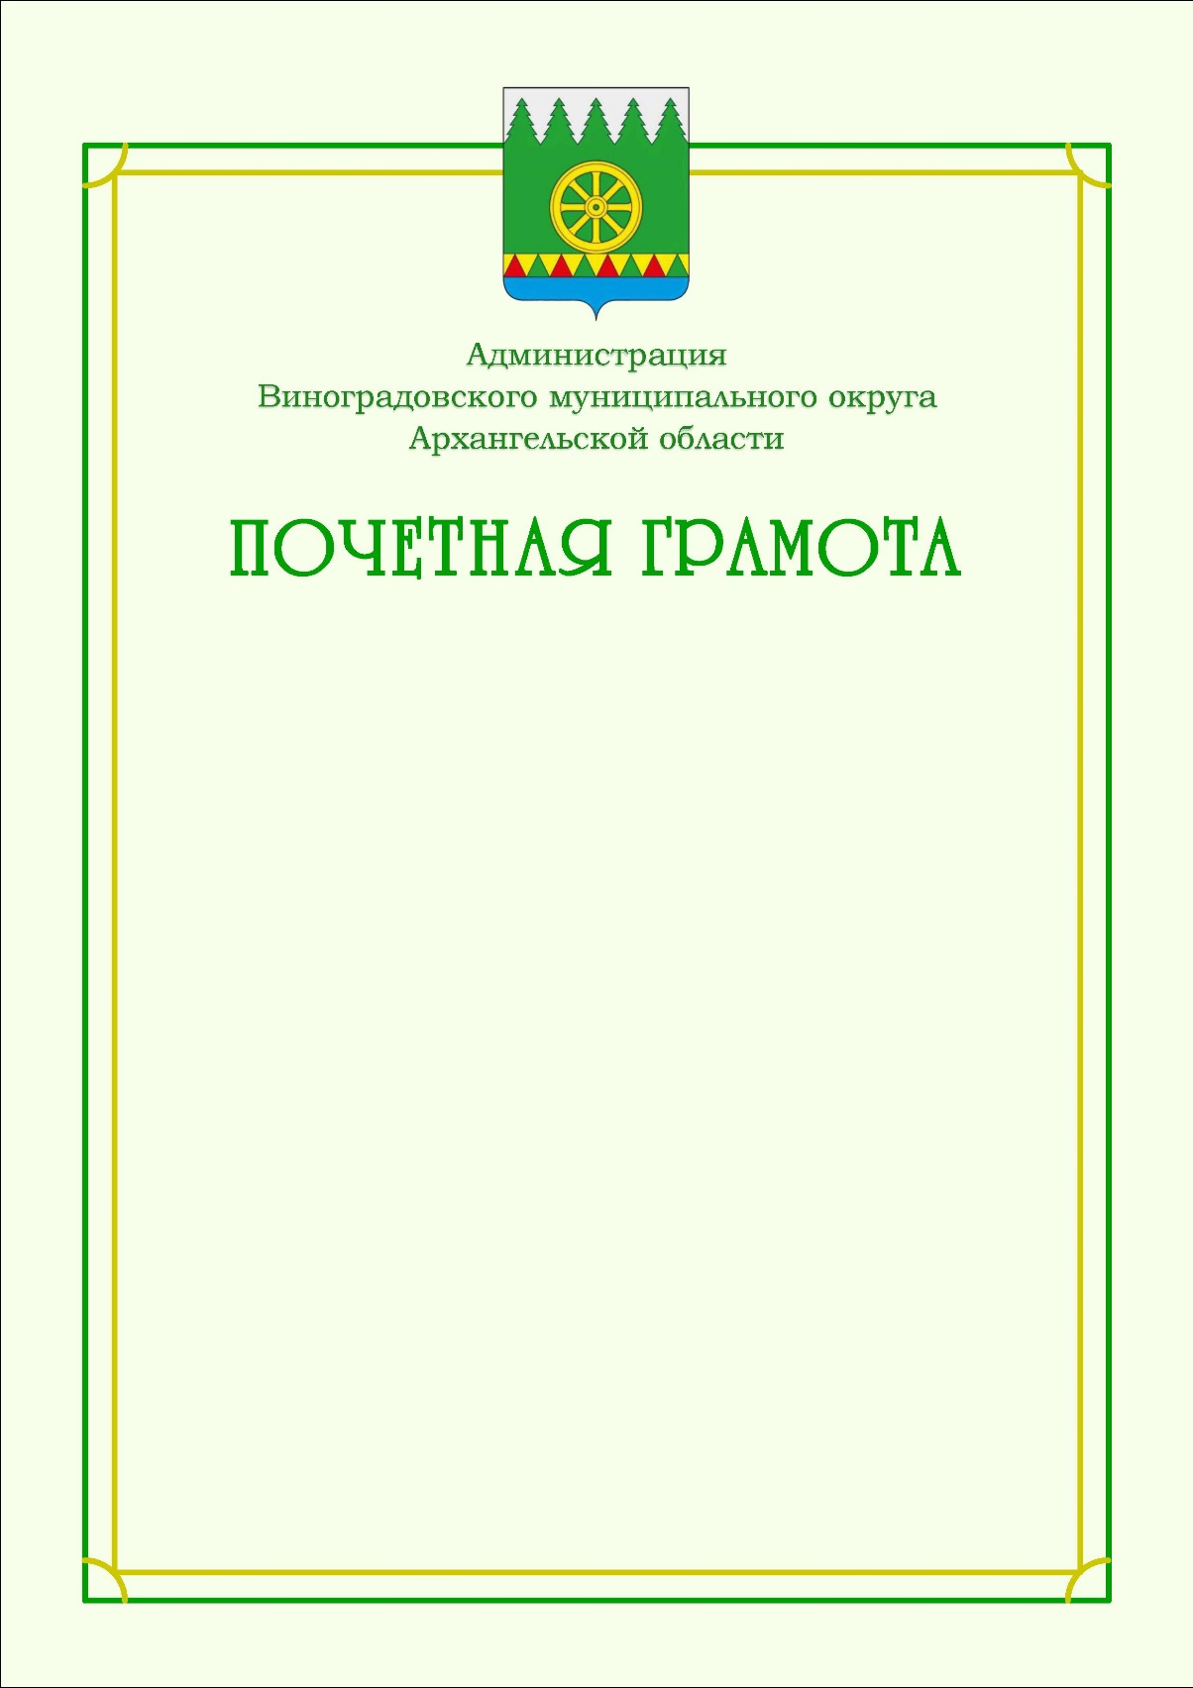
УТВЕРЖДЕН
постановлением администрации
Виноградовского муниципального округа
от 09 июля 2025 года № 88-па

(о б р а з е ц)

Б Л А Н К
благодарности администрации
Виноградовского муниципального округа Архангельской области

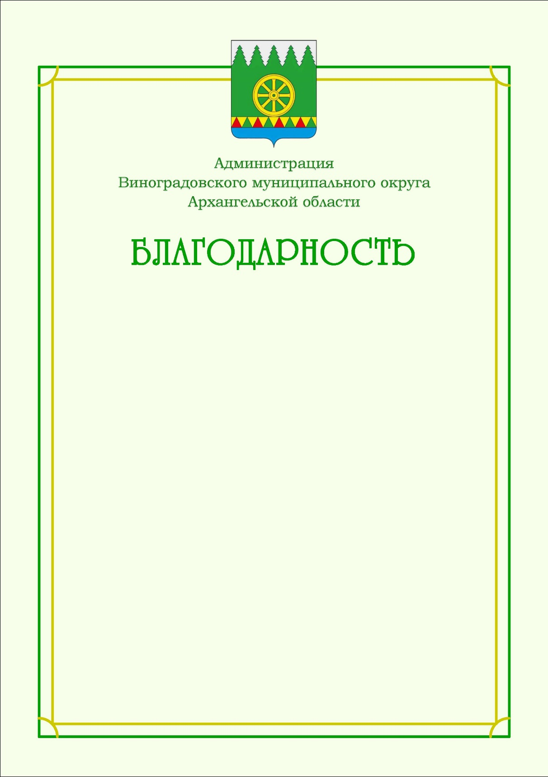
УТВЕРЖДЕН
постановлением администрации
Виноградовского муниципального округа
от 09 июля 2025 года № 88-па

(о б р а з е ц)

Б Л А Н К
благодарственного письма администрации
Виноградовского муниципального округа Архангельской области

